|  |  |  |
| --- | --- | --- |
| **Please remove all sample contents in BLUE and fill in new contents accordingly, which may either be in Chinese or English as you prefer.**  **请删除蓝色字体的样例内容并根据您的发明填入新的内容，并可根据您的喜好选择英文或中文进行填写。** | | |
| * **Title**   **题目** | **:** | 一种基于地理围栏触发的，用于消除功能设计关闭区域的高精地图几何众包更新方法 |
|  |  |  |
|  |  |  |
| * **Abstract of invention**   **摘要**  Please use 3 sentences to describe the essentials of the ID, which focus on (1)what technical features (2)brings what technical effect, thus (3) solving what technical problem.  请使用三句话概括本发明的重点，即使用了（1）什么样的技术特征，因而（2）带来了什么样的技术好处，（3）最终解决了什么样的技术问题。 | **:** | 本发明提供了一种高精地图的几何众包更新方法，该方法应用于自动驾驶系统的运行设计域之外的地理围栏区域，通过将地理围栏内的众包地图和有已知几何问题的高精地图进行对比，通过算法输出地理围栏内的高精地图车道线元素的几何变更源，继而通过输出的车道线几何变更源来完成表达自动驾驶功能设计关闭区域的地理围栏内的高精地图的几何更新。众包几何更新完成后，该地理围栏区域便可从运行设计域之外的状态变为自动驾驶系统的功能设计开启区域，从而增加了自动驾驶系统的地理范围可用性。 |
| * **Key words and terms**   **关键词及术语**  Please specify the key words in industrial terminologies in English and Chinese if possible, which will be used in further searches or drafts.  请列举相关关键词及行业术语的中英文，该等关键词和行业属于将用在将来的查新或撰写中。 | **:** | 自动驾驶，众包建图，地图更新，地理围栏，匈牙利匹配，功能设计关闭区域 |
| * **SMT/PDT/Part No./Version No.**   **涉及的SMT/PDT/版本号/零件号** | **:** | Autonomous driving/autonomous driving department/ |
|  |  |  |
| * **Collaboration with 3rd party**   **第三合作方**  If any external inventor is involved, please specify the other party NIO collaborates with and attach the agreement if available.  如果本发明涉及任何外部发明人，烦请列举同NIO合作的第三方，并附上相关合同（如有）。 | **:** | None |
|  |  |  |
|  |  |  |
| * **Application(Product series)**   **应用（产品系列）**  Please specify the products where the invention will be implemented or may be implemented, and point out the “will” or “may” further. If no intension to implement the invention in any products yet, please indicate as none.  请列举将会实施或可能实施本发明的产品型号, 并请进一步指明 “会”或“可能”。如暂未有使用意图，请填无。  。 | **:** | Plan to be implemented in ES7/ES6/ET7/ET5 |

**DETAILED DESCRIPTION**

**详述**

The followings are partitions where you may fill in the corresponding contents of the invention. Guidelines are provided under the heading of each partition.

您可以在以下各部分填入发明相应内容。每部分标题以下为填写指导。

* **Background of the invention**

**发明背景**

Please give a short introduction of what is already known from the public about the topic(apparatus/method) of the invention. You may cite references such as publications, slides, or patent documents, which may serve as prior arts of the invention.

请就本发明涉及的主题（设备/方法）在公众领域的现有技术情况进行一个简短的介绍。您可以引用一些参考文献，如公开发表物，ppt，或专利文献，该等参考文献会作为本发明的现有技术。

If the invention proposes a brand-new solution to solve a brand-new technical problem no one noticed, you may give a short introduction about related topics and discuss about why no one noticed the problem and proposed any solutions.

如果本发明提出了一个针对之前没人注意到的新问题的新方案的话，您可以就相关主题进行简短介绍，讨论下为何之前没人关注此类问题并提出相应解决方案。

目前的L3级及以上的自动驾驶技术对高精地图有着较强的依赖，高精地图在定

位，感知，规划控制等各个模块都有着重要作用，成为目前自动驾驶技术栈中不可或缺的重要环节。图商基于搭载高精度传感器的地图采集车对环境信息数据进行外业采集，但这种昂贵的地图采集车数量有限，导致图商的高精度地图无法达到月级或周级的更新，使得地图鲜度较低，无法对现实环境的变化进行快速反应。基于众包建图技术可以有效的解决现有高精地图鲜度不足的问题。当高精地图存在因鲜度引起的现势性问题时，会标记发生问题的区域为out of odd （自动驾驶功能运行设计域之外）区域，当自动驾驶车辆驶入该区域时候，会进行功能降级或退出自动驾驶状态。为了扩大自动驾驶系统的运行范围，增加自动驾驶系统的空间可用性，就必须及时的将因地图鲜度引起的运行设计域之外的区域进行消减。

在实际的自动驾驶系统运行中，高精地图由于制作工艺的问题，存在不少大折角弯折或者横向宽度上存在渐变的问题，这会导致自动驾驶车辆出现撞墙或者画龙的风险，这种情况下会基于地图中存在几何问题的范围设定地理围栏，该围栏表达了自动驾驶系统的设计运行关闭区域。本发明旨在通过众包的方式完成地理围栏内部的高精地图的几何更新，通过众包更新技术以及输入地理围栏区域自动触发的方式，解决高精地图中存在的几何折角，渐变等问题，从而扩大自动驾驶系统的功能设计开启区域。

* **Technical problems solved by the invention**

**本发明解决的技术问题**

Please specify technical problems solved by the invention, where the technical problems may be the disadvantages of the known apparatus/method or any new problems unnoticed. Please be noted that the technical problems shall be specific instead of a general purpose defined for the apparatus/method. A detailed analysis is preferred.

请列举本发明解决的技术问题，该技术问题可以是现有设备/方法的缺陷，或者是未受关注的新问题。

该发明提出了一种地理围栏区域内的基于众包方式的高精地图几何更新方法，通过该方法可以消除因高精地图几何折角，渐变引起的自动驾驶系统不可用的地理范围，从而增加自动驾驶系统的可用性。具体来说，本发明解决了一种大几何差异下的众包地图与高精地图的要素匹配关联问题以及基于要素关联关系的地理围栏内完备的几何更新变更源生成问题。

* **Main elements of the invention**

**发明的主要技术特征**

Please indicate the elements necessary to formulate the technical solution proposed by the invention. You may highlight the most innovative features in whatever way you like.

请列举建立本发明提出技术方案所必要的技术特征。您可以以任何方式标识出最有创新性的特征。

提出了一种当高精地图和众包地图具有明显几何差异时的鲁棒且准确的地图数据关联方法，该数据关联以一种由粗到精的模式完成，主要包含如下三个步骤：

1. 以一个较粗的几何距离阈值对高精车道线附近的众包地图车道线进行关联
2. 分别获取对应的高精车道线和聚合车道线对应的高精道路和聚合道路结构，基于匈牙利匹配算法，构建匹配代价矩阵，进行道路级的整体关联，从而建立车道线实例级别的关联关系。
3. 进行关联后处理，消除高精到众包关联关系中的极端情况下存在的错误关联。

提出了一种基于上述关联关系的地理围栏区域内的几何变更源生成方法，来表达在功能设计关闭区域内高精地图的几何变更情况，通过对存在几何问题的高精地图进行更新，消除相应的地理围栏内的功能设计关闭区域，从而扩大自动驾驶系统的地理范围可用性。

* **Detailed description of how to build and use the invention**

**如何建立或使用本发明的细节描述**

Please elaborate at least one fully explained embodiment with all the necessary details as a realization of the main elements as indicated previously. Please add drawings, graphs, flow chart, test data etc. where appropriate. Analysis of the benefits or improvements brought by the technical features needs to be provided.

请详述至少一个实施例，作为前述主要技术特征的一个实现方式。请在需要的地方加入绘图，流程图或测试数据等。请您在实施例描述过程中，就技术特征所带来的改进和好处进行相应分析。

1. 遍历地理围栏内所有的高精地图车道线元素，对于每一个hd车道线元素，基

于实例级地图要素数据关联器，获取能够和该hd车道线关联上的聚合推理车道线。由于功能设计关闭区域内的高精地图和众包地图的几何差异较大，这里在进行实例级数据关联时候，几何距离阈值会相对较大，其中在进行实例级别地图要素数据关联的时候，首先会基于hd车道线的空间范围，利用一些快速的空间搜索算法如RTREE计算相应空间范围内的聚合车道线，然后将空间范围内的候选聚合车道线逐一的和hd车道线计算相似性，获取相似性高于一定阈值的聚合车道线集合。

1. 对于第一步中每一个关联上的聚合推理车道线和HD车道线，基于地图关系搜索模块，获取其对应的聚合道路和高精道路结构，即根据车道线索引其所属的道路结构。
2. 分别获取聚合road中的所有车道线要素和高精road中的所有车道线要素，基于匈牙利整体匹配算法构建高精车道线和聚合车道线的映射关系，其中匹配代价包括它们之间的欧式距离，重叠比例以及它们对应的车道编号的绝对值之差。其中车道编号为从车道最左侧为-1开始到最右侧进行递减，如下图所示，描述了一个三车道的道路，其行驶方向为从图片右上到左下:

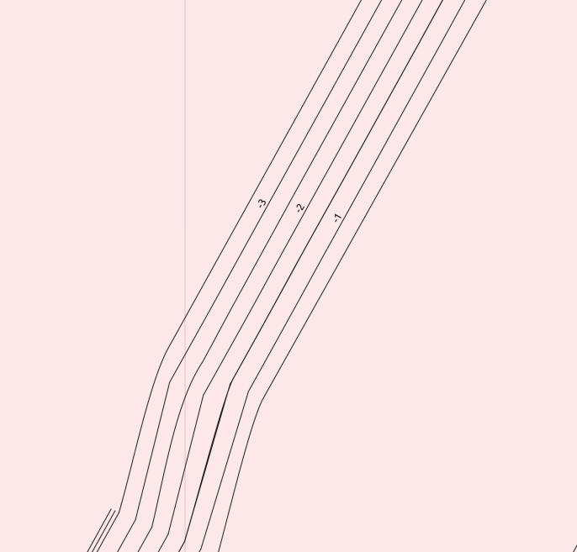

其中匈牙利匹配算法的代价矩阵cost_matrix中，第i条聚合车道线和第j条高精车道线的代价为:

cost_matrix[i][j] = dis(i,j) + (1.0 - overlap_ratio(i,j)) + lane_number_cost(i,j)

其中dis(i, j) 表达第i条聚合车道线和第j条高精车道线之间的几何距离，overlap_ratio(i, j) 表达第i条聚合车道线和第j条高精车道线之间的重叠IOU,lane_number_cost(i, j)表达第i条聚合车道线和第j条高精车道线对应的车道的编号的差异。通过构建上述关联匹配的代价矩阵，基于匈牙利算法进行求解，获取hd到聚合地图之间的对应关系。

1. 记录当前已经处理过的高精道路和聚合道路的关联对，避免关联计算的重复。

通过上述步骤后，可以建立高精地图和聚合地图的数据关联关系，以下图所示场景为例:

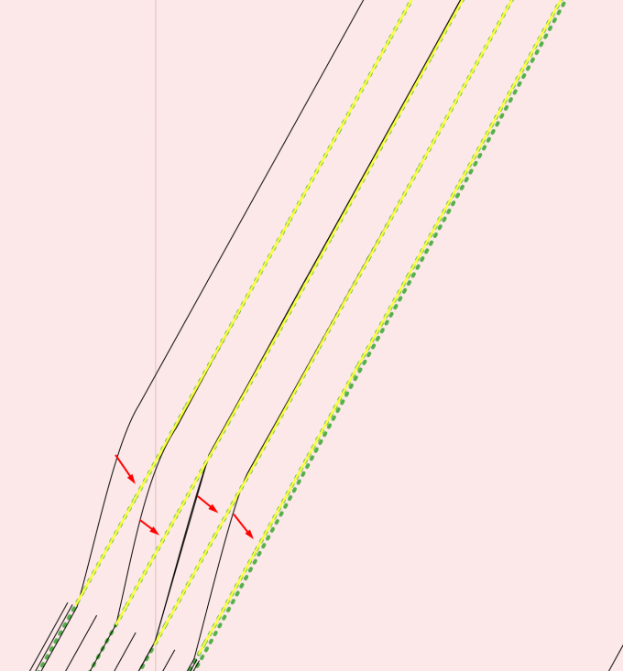

其中黑色为高精车道线，绿色为聚合车道线，红色箭头表达了高精车道线和聚合车道线之间的关联关系。

1. 关联关系后处理

上述的数据关联方法在实际数据上大量测试后，发现在场景中存在并排道路的时候，会生成关联关系的FP, 即存在误关联。因为在自动驾驶功能关闭区域内做高

精地图几何修改变更源生成的时候，数据关联允许几何距离差异很大情况下的道路级的整体数据关联，在下图所示的情况中，高精地图road1会同时和众包聚合地图road1以及众包聚合地图road2产生关联，具体来说在高精到聚合的关联关系映射中，存在如下表达式中的关联：

hd_aggr[hd1] = {ag1, ag2, ag9, ag10}

即高精地图中的第一条车道线会同时和众包地图中的1,2,9,10车道线产生关联。 即步骤1-步骤4的过程会在corner case情况下导致关联关系存在召回足够，精度不足的问题。

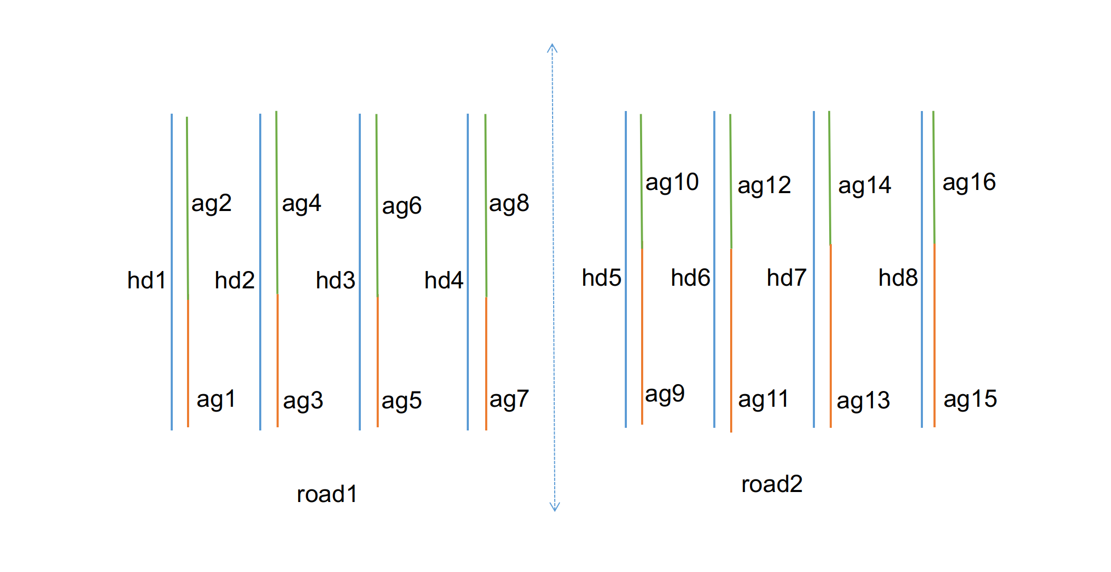

当高精HD只有左侧的主干道路hd road1的时候，众包地图同时存在左侧的聚合road1以及并排的右侧聚合road2的时候，即如下图所示的情况：

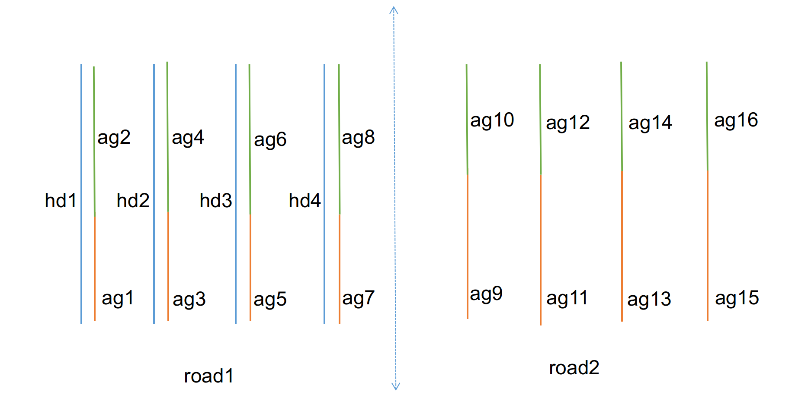

如果只使用步骤1到步骤4中的数据关联方法，仍然会导致产生hd的错误关联关系，以hd1车道线为例，存在：

hd_aggr[hd1] = {ag1, ag2, ag9, ag10}

基于上述背景，即关联关系存在召回足够，精度可能不足的问题，进一步增加关联关系的后处理模块，以消除关联关系中存在的错误关联。具体步骤如下：

5.1 对hd-aggr的关联关系集合进行遍历，对于每一个关联关系（一个hd车道线和多个聚合元素的映射），遍历当前hd元素关联到的所有聚合要素

5.2 对于遍历到的每个当前hd关联的聚合要素，从剩余的聚合要素中寻找是否有其他聚合元素与当前聚合元素相似 （距离接近，且有一定的重叠度）

5.3 对于存在相似性的两个聚合元素，计算其所对应的聚合道路。当它们属于不同的聚合道路时，计算当前hd车道线元素到聚合道路的距离，移除较远的距离所对应的聚合车道线元素。当它们属于同一条聚合道路时候，计算hd车道线到聚合车道线之间的距离，移除较远的距离所对应的聚合车道线元素。

5.4 移除和关联的hd车道线几何距离大于阈值的聚合车道线元素

基于上述步骤获得更新后的hd-aggr的关联关系，到这里完成了地理围栏区域内高精车道线和众包地图车道线之间的映射关联关系构建。

最后基于构建的关联关系，完成表达功能设计关闭区域的地理围栏内的高精地图几何变更源的构建。

1. 几何变更源构建

每一条高精车道线会关联多个聚合元素，从而形成多条几何修改变更源，对于对应同一条高精车道线的多条几何修改变更源，按照其在原始高精车道线上的几何投影关系进行排序，几何的合并，属性信息的附着等。最终输出完整的地理围栏内的几何修改变更源，基于输出的几何修改变更信息，完成对地理围栏内存在几何问题的高精车道线的几何更新。